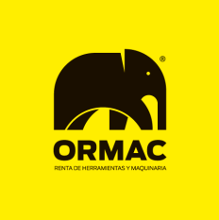

Córdoba, 10 de mayo de 2016.

Sres. ORMAC HERRAMIENTAS
Maipú 643, Córdoba
Tel: 0351 4252762

ORDEN DE PEDIDO

Solicito por la presente la entrega de los siguientes equipos y herramientas en alquiler, declarando conocer y aceptar las condiciones de servicio:

Cantidad | Descripción | Días | Precio Unitario | Total $
TOTAL

Datos del cliente:

Nombre o Razón Social:
DNI / CUIT:
Dirección:
N° Telefono Fijo:
N° Celular del Responsable:
E-mail:

Datos para la entrega:

Lugar de entrega:
Día de entrega:
Horario de entrega: Entre: ..…. y ….. hs.

Firma: ………………………………..
Empresa: …………………………….
Cargo: ………………………………..

